#### VUCEPERPAM-250 DETALLE DEL MANIFIESTO DE MERCANCÍAS PELIGROSAS

**DEFINICIÓN**

**COMO** ROL AUTORIZADO

* CP.Administrado. Principal ,
* CP.Administrado. Operador
* CP. Administrado. Nacional. ~~Supervisor~~
* ~~CP. Administrado. Nacional. Operador~~
* CP. Administrado. Extranjero. ~~Supervisor~~
* CP.Entidad.Evaluador
* CP. Entidad. Mesa_ayuda
* VUCE.Mesa_ayuda

**QUIERO** ver el detalle del manifiesto de mercancías peligrosas

**PARA** consultar la información rellenada en el formulario y los documentos asociados

**DETALLE**

1. Acceso a la pestaña Mercancías peligrosas

Para el ingreso se realiza a través de la selección del menú: Gestión de la nave, submenú: Gestión del DUE. En esta pantalla se selecciona primero un número de DUE y en el menú emergente se ingresa a la opción Modificar Escala.

Para ingresar a la consulta, seleccionar la pestaña ‘Mercancías peligrosas’

El rol autorizado tiene los permisos necesarios para realizar la búsqueda de fichas de las DUE según lo descrito en VUCEPERPAM-8055 Buscar DUE.

1. Secciones de Mercancías peligrosas
2. ***Sección: Registro subpestañas Entrada/Salida***

La vista de Mercancías peligrosas es creada por defecto con la creación del DUE. En ella se realizarán las acciones para el manifiesto de Mercancías peligrosas y las subpestañas Entrada/Salida. Se accede a la vista Mercancías peligrosas a través de la acción descrita en la HdU VUCEPERPAM-762 Detalle del DUE. Si el usuario no tiene permiso para la ver el detalle se mostrará el mensaje de error E0041.

La información que se registra en las subpestañas de la pestaña Mercancías peligrosas (*Wireframe 1*) pueden ser agregados a través de una de dos modalidades:

Agregando cada registro a través del ingreso en cada pestaña

Cargando un Excel con uno o todos los formatos, con el botón “Adjuntar”. Se tiene una plantilla para realizar la carga masiva en la opción ‘Descargar plantilla de carga’

1. ***Sección: Acciones***

Desde esta pantalla, el rol autorizado podrá realizar las acciones descritas, en las subpestañas (*Wireframe 1*):

* Con los roles: CP.Administrado.Operador, CP.Administrado.Extranjero.Supervisor, CP. Administrado. Nacional. Supervisor, CP. Administrado. Nacional. Operador, CP. Administrado. Extranjero. Supervisor.
* Si el documento se encuentra en estado “Por enviar” o “Por corregir” puede

realizar las siguientes acciones (***Wireframe 1***):

Adjuntar documentos: VUCEPERPAM-8103 Adjuntar Documentos DUE

Guardar: VUCEPERPAM-8071 Guardar información de una pestaña

Enviar: Si todo es correcto se envía la información con la HdU VUCEPERPAM-8069 Enviar información de una pestaña

* Para la subpestaña Entrada se tiene las siguientes acciones:

**Agregar**: En subpestaña indicada se podrá agregar registros según hdu VUCEPERPAM-249 Agregar mercancía peligrosa al manifiesto de mercancías peligrosas

**Editar**: En subpestaña indicada se podrá editar cada registro.

**Eliminar**: En subpestaña indicada se podrá eliminar uno o más registros de la grilla según VUCEPERPAM-256 Eliminar el manifiesto de mercancías peligrosas

* Además, para la subpestaña Salida se tiene las siguientes acciones:

**Copiar**: se mostrará en la pestaña de Salida, con ello se copiará los registros desde la lista de la pestaña de Entrada, cuando Carga peligrosa a bordo es SI.

* Si el DUE tiene el estado “arribo confirmado” se mostrará por defecto la pestaña de entrada, si el DUE tiene el estado “zarpe confirmado” se mostrará por defecto la pestaña de salida.
* Si el manifiesto de mercancías peligrosas se encuentra en estado “Por corregir” de forma adicional puede realizar las siguientes acciones:

* Ver opinión VUCEPERPAM-785 Detalle de la opinión de la entidad
* Con el rol CP.Entidad.Evaluador: Puede realizar las siguientes acciones (***Wireframe 5***):

Opinar: VUCEPERPAM-766 Emitir opinión

Descargar documentos: VUCEPERPAM-821 Descargar documentos

* Con el rol CP.Entidad.Mesa_ayuda y VUCE.Mesa_ayuda Puede realizar la visualización del documento, y debe mostrarse los objetos deshabilitados.

**MAPEO FUNCIONAL**

El detalle se encuentra descrito en el Mapeo Técnico Manifiesto de Mercancías Peligrosas.xlsx.

**CRITERIOS DE ACEPTACIÓN**

|  |  |
| --- | --- |
| **Criterio de aceptación 1** | **El sistema debe permitir acceder a Visualizar Mercancías peligrosas según el rol autorizado** |
| *Descripción* | Se realizarán las pruebas para comprobar que se permite el acceso |
| *Escenario 1* | *Acceso a Mercancías peligrosas con el documento creado cuando el rol*  CP.Administrado.Operador, CP.Administrado.Extranjero.Supervisor, CP. Administrado. Nacional. Supervisor, CP. Administrado. Nacional. Operador, CP. Administrado. Extranjero. Supervisor cuando el estado del documento es “Por enviar” o “Por opinar”  **Dado** un usuario se encuentra en la vista 'Visualizar Detalle del DUE' y desea visualizar Mercancías peligrosas.  **Cuando** seleccione 'Modificar escala'  **Entonces**: el sistema debe mostrar las siguientes acciones generales en la vista propia de este documento al ingresar a la DUE:  Adjuntar documentos, Guardar, Enviar (***Wireframe 1*)**  Cuando el DUE tiene el estado “arribo confirmado” se mostrará por defecto la pestaña de entrada  Cuando el DUE tiene el estado “zarpe confirmado” se mostrará por defecto la pestaña de salida. |
| *Escenario 2* | *Acceso a Mercancías peligrosas con el documento creado cuando el rol*  CP.Administrado.Operador, CP.Administrado.Extranjero.Supervisor, CP. Administrado. Nacional. Supervisor, CP. Administrado. Nacional cuando el estado del documento es igual a Por ‘corregir’  **Dado** un usuario se encuentra en la vista 'Visualizar Detalle del DUE' y desea visualizar Mercancías peligrosas.  **Cuando** seleccione 'Modificar escala'  **Entonces**: el sistema debe mostrar las siguientes acciones generales en la vista propia de este documento al ingresar a la DUE:  Ver opinión, Adjuntar documentos, Guardar, Enviar(***Wireframe 1*)**  Cuando el DUE tiene el estado “arribo confirmado” se mostrará por defecto la pestaña de entrada  Cuando el DUE tiene el estado “zarpe confirmado” se mostrará por defecto la pestaña de salida |
| *Escenario 3* | *Acceso a Mercancías peligrosas con el documento creado cuando el rol es*  CP.Entidad.Evaluador  Dado un usuario se encuentra en la vista 'Visualizar Detalle del DUE' y desea opinar en el documento.  Cuando selecciona 'Consultar DUE'  Entonces: el sistema debe mostrar todos los controles inhabilitados, y las acciones siguientes al ingresar a la DUE: Opinar, Descargar documentos. |
| *Escenario 4* | *Acceso a Mercancías peligrosas con el documento creado cuando el rol es* CP.Entidad.Mesa_ayuda y VUCE.Mesa_ayuda  Dado un usuario se encuentra en la vista 'Visualizar Detalle del DUE' y desea visualizar la DUE y el documento Mercancías peligrosas.  Cuando selecciona 'Consultar DUE'  Entonces: el sistema debe mostrar todos los controles inhabilitados del documento Mercancías peligrosas |
| *Escenario 5* | *Acceso a Mercancías peligrosas con el documento creado cuando el rol no tiene acceso*  Dado un usuario en la vista 'Visualizar Detalle del DUE' con el Formato Mercancías peligrosas creado  Cuando el usuario seleccione Mercancías peligrosas'  Entonces: No se accede a la vista del documento Mercancías peligrosas  Si el usuario no tiene permiso para la ver el detalle se mostrará el mensaje  de error E0041. |

|  |  |
| --- | --- |
| **Criterio de aceptación 2** | **El sistema debe permitir salir de Visualizar Mercancías peligrosas** |
| *Descripción* | Se realizarán las pruebas para comprobar que se permite salir de la vista de este documento |
| *Escenario 1* | *Salida de la vista de Mercancías peligrosas accediendo a otra vista de Menú VUCE CP 2.0*  Dado un usuario que se encuentra en Visualizar Mercancías peligrosas  Cuando seleccione otra vista del menú de VUCE CP 2.0  Entonces: saldrá de la vista y aparecerá en la seleccionada en menú VUCE CP 2.0 |

|  |  |
| --- | --- |
| **Criterio de aceptación 3** | **El sistema debe permitir la carga de registros en mercancías peligrosas mediante fichero Excel o mediante registro manual** |
| *Descripción* | Se realizan las pruebas para comprobar las diferentes reacciones al cargar el manifiesto de mercancías peligrosas mediante fichero Excel |
| *Escenario 1* | *Carga de fichero Excel con el archivo ‘Carga_MercanciasPeligrosas.xlsx’ de modelo*  Dado un usuario que se encuentra en la vista 'Mercancías peligrosas'  Cuando el usuario se encuentra en la subpestaña Entrada/Salida y selecciona un fichero con formato apto desde 'Descargar plantilla de carga' y con el botón 'Adjuntar' se confirma la carga  Entonces: se sigue lo indicado en la HDU VUCEPERPAM-249 Agregar mercancía peligrosa al manifiesto de mercancías peligrosas |
| *Escenario 2* | *Carga la información con las acciones definidas en las subpestañas Entrada/Salida*  Dado un usuario que se encuentra en la vista 'Mercancías peligrosas'  Cuando el usuario se encuentra en la subpestaña Entrada/Salida y desea registrar la información para Mercancías peligrosas  Entonces: se sigue lo indicado en la HDU VUCEPERPAM-249 Agregar mercancía peligrosa al manifiesto de mercancías peligrosas |

|  |  |
| --- | --- |
| **Criterio de**  **Aceptación 4** | **El sistema debe permitir editar la información en Mercancías peligrosas en las subpestañas Entrada/Salida** |
| Descripción | Se comprobará que se puede realizar una modificación en Mercancías peligrosas |
| Escenario 1 | ***Modificación del documento Mercancías peligrosas en estado “Por corregir” y con emisión de opinión desfavorable, con datos de entrada correctos***  **Dado** un usuario que se encuentra en la vista de Mercancías peligrosas, Subpestaña Entrada, columna Acciones de la grilla, y escoge Editar (wireframe 3), para realizar la modificación de registros de la grilla en la subpestaña Entrada/Salida, con el documento con estado “Por corregir” y con emisión de opinión desfavorable, cuando los datos de entrada se encuentran correctos  **Cuando** seleccione “Guardar”***(wireframe 4)***  **Entonces**: no cambia el estado del documento de Mercancías peligrosas, se modifica el registro del documento y se muestra un mensaje informativo con la operación realizada I0002 |
| Escenario 2 | ***Modificación de la información de Mercancías peligrosas en estado “Por enviar” y con datos de entrada correctos***  **Dado** un usuario que se encuentra en la vista de “Mercancías peligrosas”, para realizar la modificación de la información en estado “Por enviar” y con datos de entrada correctos  **Cuando** seleccione “Guardar”  **Entonces**: no cambia el estado del documento Mercancías peligrosas, se modifica el registro del documento y se muestra un mensaje informativo con la operación realizada I0002 |
| Escenario 3 | ***Modificación del documento Mercancías peligrosas en estado diferente a “Por enviar” y/o sin emisión de opinión desfavorable, con datos de entrada correctos***  **Dado** un usuario que se encuentra en la vista de “Mercancías peligrosas”, para realizar la modificación de información con un estado diferente a “Por enviar” y/o sin emisión de opinión desfavorable, con datos correctos  **Cuando** seleccione “Guardar”  **Entonces**: no se producirá la modificación y saltará el error E0013 |

|  |  |
| --- | --- |
| **Criterio de**  **Aceptación 5** | **El sistema debe permitir adjuntar los documentos de Mercancías Peligrosas** |
| Descripción | Se comprobará que se cuenta con los documentos requeridos de “Mercancías peligrosas” |
| Escenario 1 | ***El sistema debe validar la documentación adjunta de Mercancías peligrosas cuando la casilla “Requiere autorización de carga/descarga Clase 1” está marcada***  **Dado** que un usuario se encuentra en la vista 'Mercancías peligrosas’, y marca la casilla **'Requiere autorización carga/descarga Clase 1’**    **Cuando** el rol autorizador marque el botón “Enviar”  **Entonces**:  El sistema debe validar que los documentos especificados para: Clase 1 Carga/Descarga se hayan ingresado.  Manifiesto De Carga Peligrosa (Fal7) (Acrónimo CP)  Documentos Para La Autorización De Mmpp Clase 1 (Acrónimo AMPC1).  En caso de encontrar ambos documentos (tienen que estar los dos), se debe realizar la ejecución según VUCEPERPAM-8069 Enviar información de una pestaña  En caso de no encontrar ambos documentos, deberá mostrar un mensaje informativo I0178 y no deberá efectuar el envío.  Tomar en cuenta que la búsqueda de estos documentos es para la DUE, Pestaña Mercancías Peligrosas y condición de Entrada (o Salida). |
| Escenario 2 | ***El sistema registra la documentación de Mercancías peligrosas cuando la casilla “Requiere autorización de carga/descarga Clase 1” NO está marcada***  **Dado** que un usuario se encuentra en la vista 'Agregar Mercancías peligrosas’, en la subpestaña ‘Entrada’ y la casilla **'Requiere autorización carga/descarga Clase 1’** y no está marcada    **Cuando** el rol autorizador marque el botón “Enviar”  **Entonces**:  Se realiza la ejecución según VUCEPERPAM-8069 Enviar información de una pestaña |

|  |  |
| --- | --- |
| **Criterio de**  **Aceptación 6** | **El sistema debe permitir enviar la información de Mercancías Peligrosas** |
| Descripción | Se comprobará que se puede realizar el envío del documento de “Mercancías peligrosas” |
| Escenario 1 | ***El sistema debe permitir enviar la información de Mercancías peligrosas en estado “Por enviar” y con datos de entrada correctos previamente guardados***  **Dado** un usuario que se encuentra en la vista de “Mercancías peligrosas”, para realizar la modificación de la información en estado “Por enviar” y con datos de entrada correctos  **Cuando** seleccione “Enviar”  **Entonces**: Se actualiza el estado a ‘autorizado’  se modifica el registro del documento, se envía una notificación a las autoridades y se muestra un mensaje informativo con la operación realizada I0002. |

|  |  |
| --- | --- |
| **Criterio de**  **Aceptación 7** | **El sistema debe validar la opción de carga peligrosa a bordo de Mercancías Peligrosas para el registro de la información** |
| Descripción | Se comprobará que se habilite los controles para la carga de información del documento de “Mercancías peligrosas” |
| Escenario 1 | Se comprobará que se puede registrar información en el documento de “Mercancías peligrosas  **Dado** un usuario que se encuentra en la vista de “Mercancías peligrosas” y desea registrar la carga de información, hace la selección de ‘Carga peligrosa a bordo’ con el valor SI  **Cuando** seleccione “Si”  **Entonces**: el sistema habilita y permite el registro y/o carga de información de mercancías peligrosas, se desbloquea los siguientes controles:  Adjuntar (para la carga masiva mediante archivo de carga)  Grilla con el listado de mercancías peligrosas  Agregar (agregar registros) |
| Escenario 2 | Se comprobará que NO se puede registrar información en el documento de “Mercancías peligrosas  **Dado** un usuario que se encuentra en la vista de “Mercancías peligrosas” y desea registrar la carga de información, cuando la opción ‘Carga peligrosa a bordo’ está marcada en No  **Cuando** seleccione “No”  **Entonces**: el sistema muestra la etiqueta ‘NIL’ y deshabilitalos siguientes controles**:**  Adjuntar (para la carga masiva mediante archivo de carga)  Grilla con el listado de mercancías peligrosas  Agregar (agregar registros) |

|  |  |
| --- | --- |
| **Criterio de aceptación 8** | **El sistema debe permitir copiar lista de mercancias peligrosas** |
| Descripción | Se realizarán las pruebas para comprobar que el sistema pueda copiar la lista de **mercancías peligrosas** que se registraron en la Entrada. |
| Escenario 1 | ***Copiar* mercancías peligrosas *de la pestaña de Entrada a la Salida***  **Dado** que un usuario se encuentra en "Lista de  **mercancías peligrosas**” pestaña de salida  **Cuando** elija el botón “Copiar”  **Entonces**: copiará la lista de la pestaña de Entrada a la pestaña de Salida |

**WIREFRAME**

**Wireframe 1: Detalle del manifiesto de mercancías peligrosas–rol CP.Administrado.Principal, CP.Administrado.Operador, CP.Administrado.Extranjero, CP. Administrado.Nacional, ~~CP.Administrado.Nacional.Operador,~~ CP. Administrado. Extranjero.**

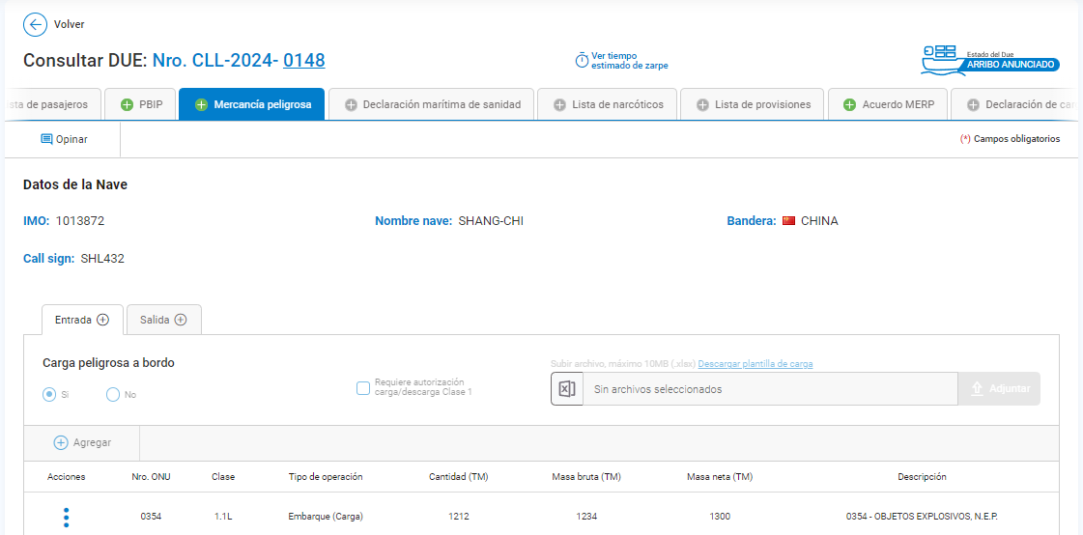

**Wireframe 2: Entrada: acción Agregar registros**

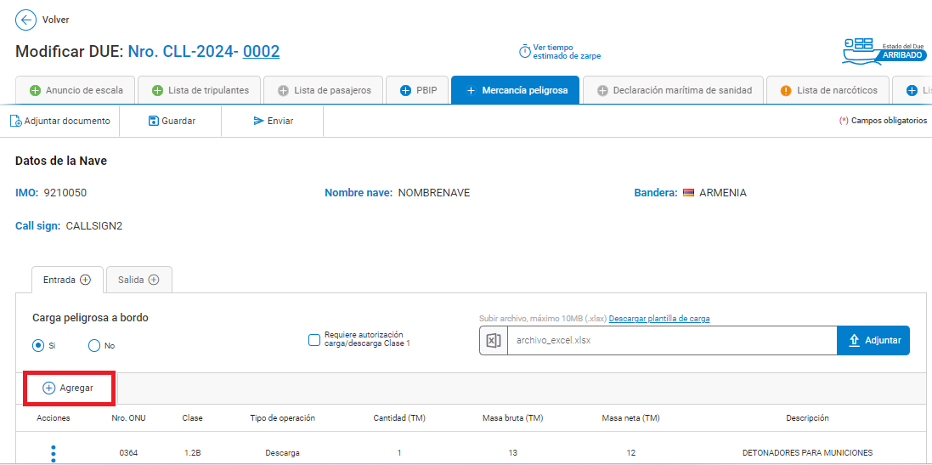

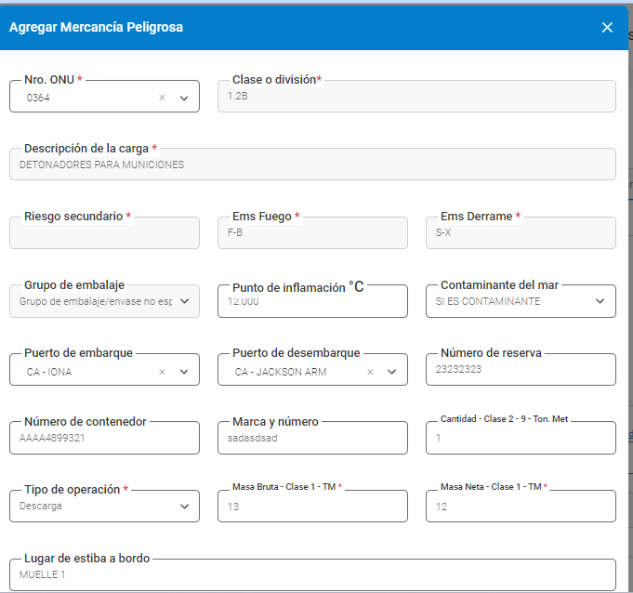



**Wireframe 3: Acciones: Editar/Modificar** 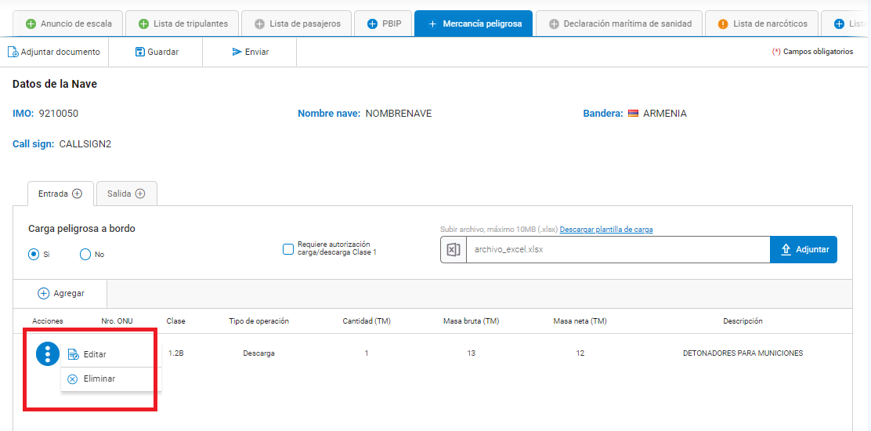

**Wireframe 4: Interfaz ‘Modificar mercancías peligrosas’**

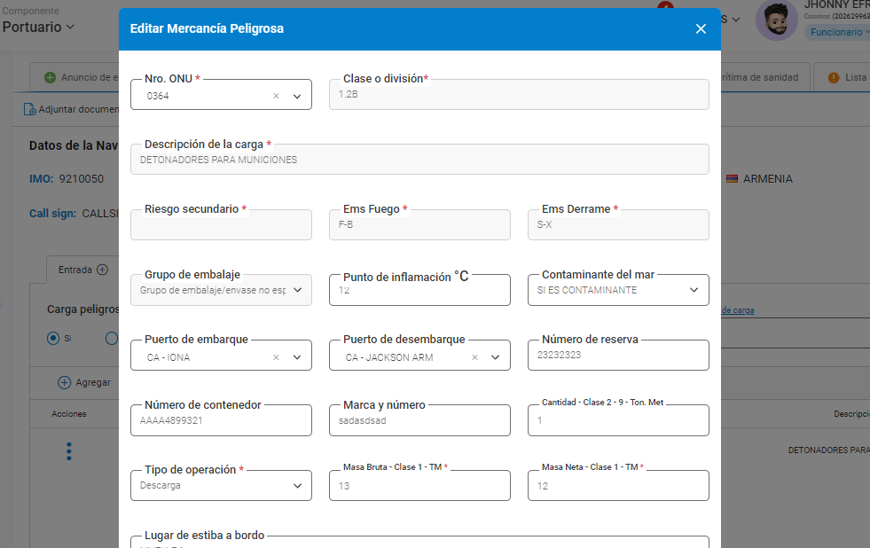

**Wireframe 5: Acción Opinar> interfaz Opinión de la entidad - CP.ENTIDAD.EVALUADOR**

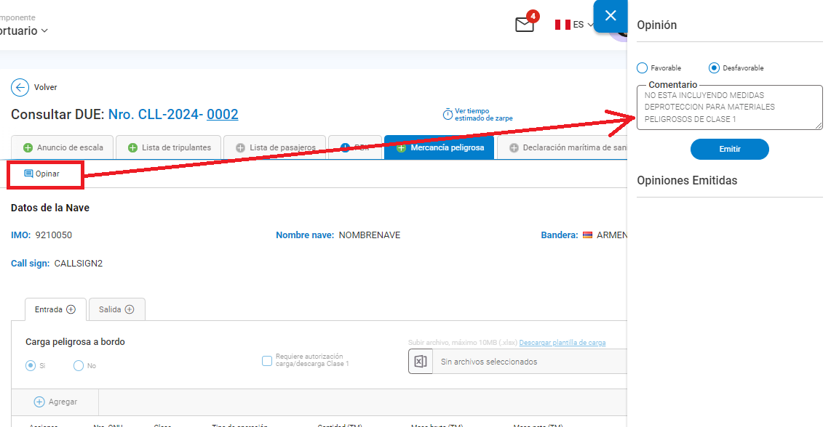

**Wireframe 6: Salida: acciones de la pestaña**

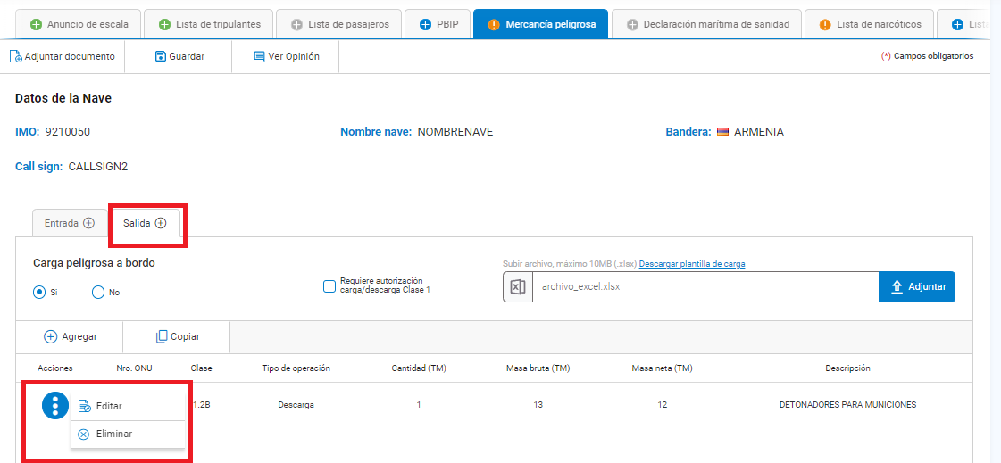

**ANEXO 1**

|  |  |  |
| --- | --- | --- |
| **Ítem** | **Anexo** | **Ubicación** |
| 1 | Listado de Mensajes Informativos | …\Documentos Funcionales\04 Documentos Adicionales\ Tabla de Mensajes Informativos y de Errores.xlsx |
| 2 | Listado de errores | …\Documentos Funcionales\04 Documentos Adicionales\ Tabla de Mensajes Informativos y de Errores.xlsx |